Kauno Milikonių progimnazija
Birželio 1 dieną mūsų progimnazija prisijungė prie visuotinės atvirų durų dienos tėvelių darbovietėse „Šok į tėvų klumpes“. Norime pasidalinti įspūdžiais.
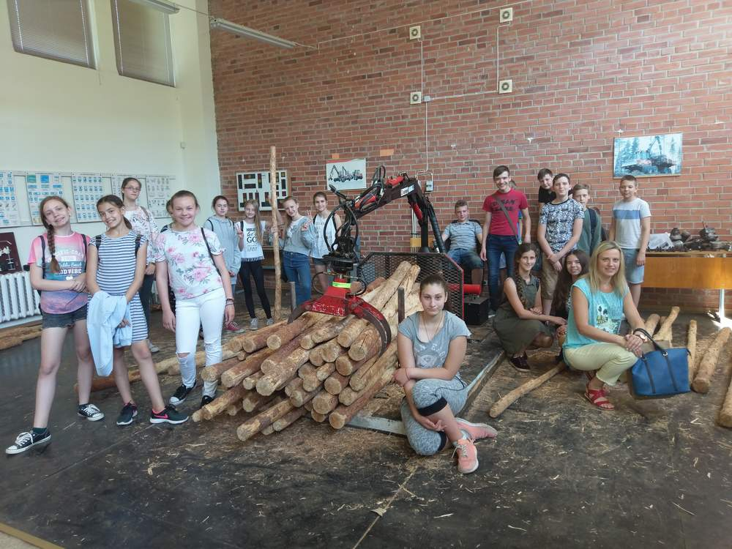
Kauno miškų ir aplinkos inžinerijos kolegijoje 6c ir 7b klasių mokiniams buvo suteikta galimybė susipažinti su miško darbuotojo profesija. Moksleiviai turėjo galimybę pamatyti laboratorijas, kuriose mokoma atskirti uolienas, suteikiamos žinios apie dirvožemio ypatybes. Visi dalyvavo ir stebėjo kaip šiuolaikiškai kompiuterizuota technika apdirbama mediena ir ruošiami medienos ruošos mašinų operatoriaus-traktorininko profesinės kvalifikacijos specialistai.

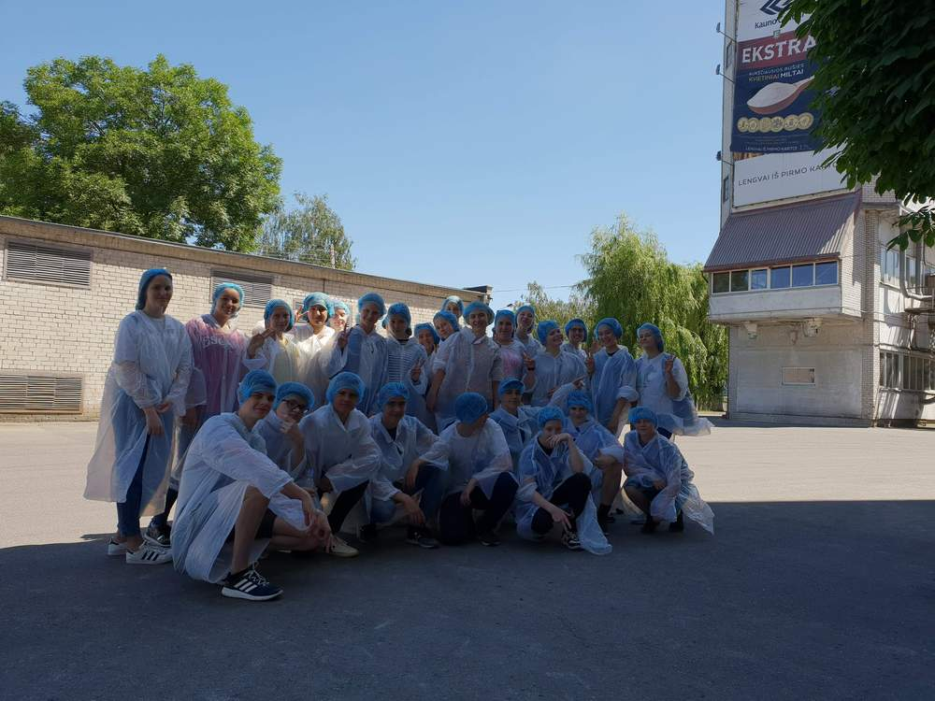
7a klasės mokiniai apsilankė „Kauno grūduose”. Ten mus supažindino su grūdų tyrimo laboratorijomis, keliais, kuriais keliauja grūdai ir miltai pas mus. Pamatėme elektrinius malūnus. Buvo labai įdomu sužinoti tokius dalykus.

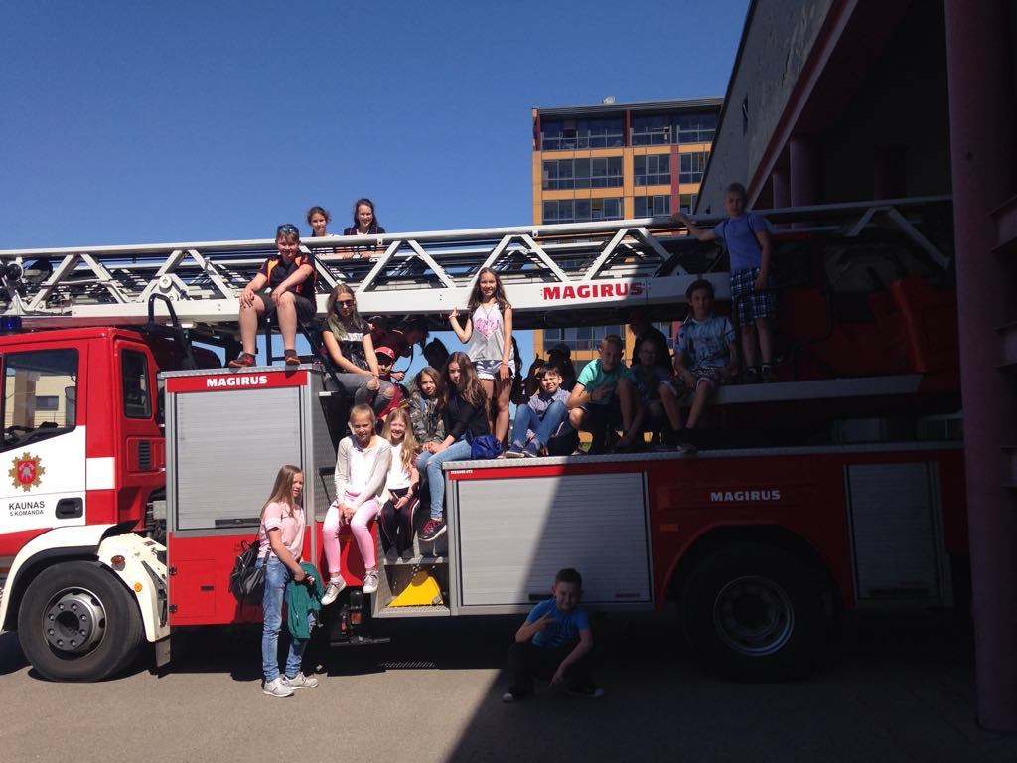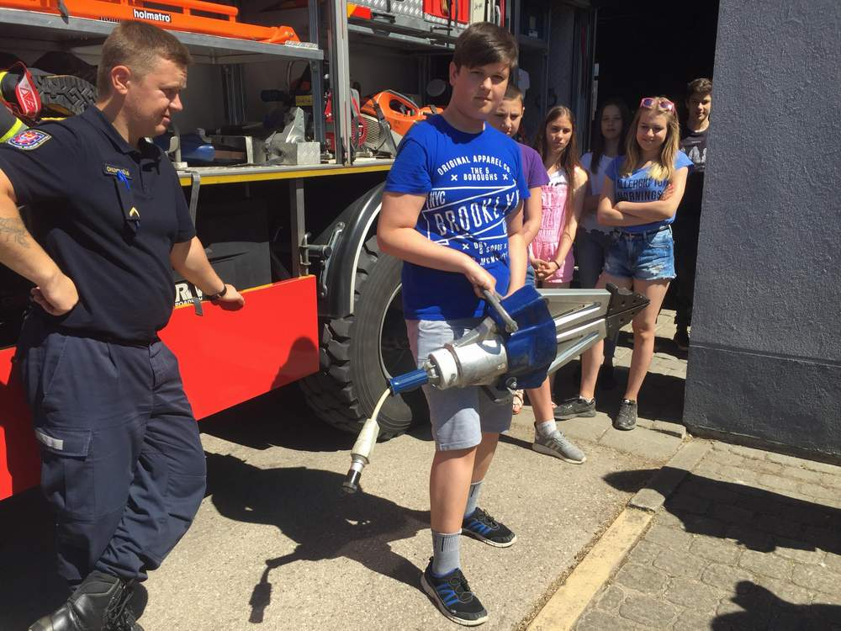

5c ir 7 c klasės mokiniai lankėsi Šilainių gaisrinėje. Susipažino su ugniagesio gelbėtojo profesija, darbo specifika, gaisrine bei gelbėjimo technika, specialiais drabužiais, apsauginėmis priemonėmis. Mokiniai susidomėję klausėsi gaisrinės darbuotojo pasakojimo apie ugniagesio karjeros galimybes ir profesines perspektyvas, ugdymo įstaigas, rengiančias šios kilnios profesijos specialistus, sėkmingą darbą lemiančias asmenines savybes.
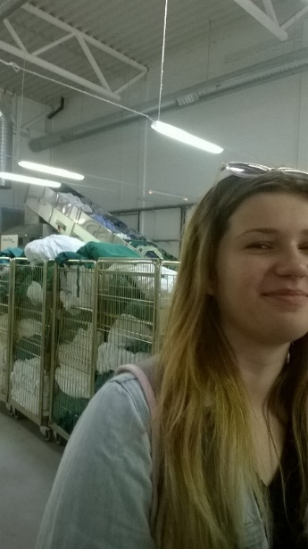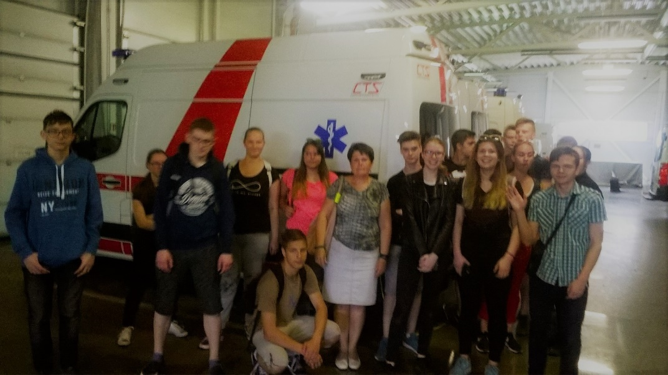
8b klasės mokiniai lankėsi Kauno Akademinėse Klinikose. Tačiau ne su gydytojo ar slaugės profesija susipažinti. Ausmantės tėtis, Edmundas Milkevičius, pakvietė mokinius susipažinti su kitomis veiklos sritimis, be kurių Klinikos negalėtų gydyti pacientų. Moksleiviai apsilankė moderniausioje Pabaltyje gydymo įstaigų skalbykloje, susipažino su skalbyklos darbu. Po to pabuvojo medicininių atliekų utilizavimo ceche, kur nukenksminamos ir perdirbamos visos medicininės atliekos. Susipažino ir su Klinikų automobilių parku - įvairiais traktoriais, keltuvais ir naujausiais reanimobiliais. Apžiūrėjo automobilį, kuris gabena transplantacijai skirtus žmogaus organus. Ekskursijos metu moksleiviai ne tiks stebėjo skalbimo, perdirbimo procesus, bet ir susižinojo, kokią algą uždirba čia dirbantys.

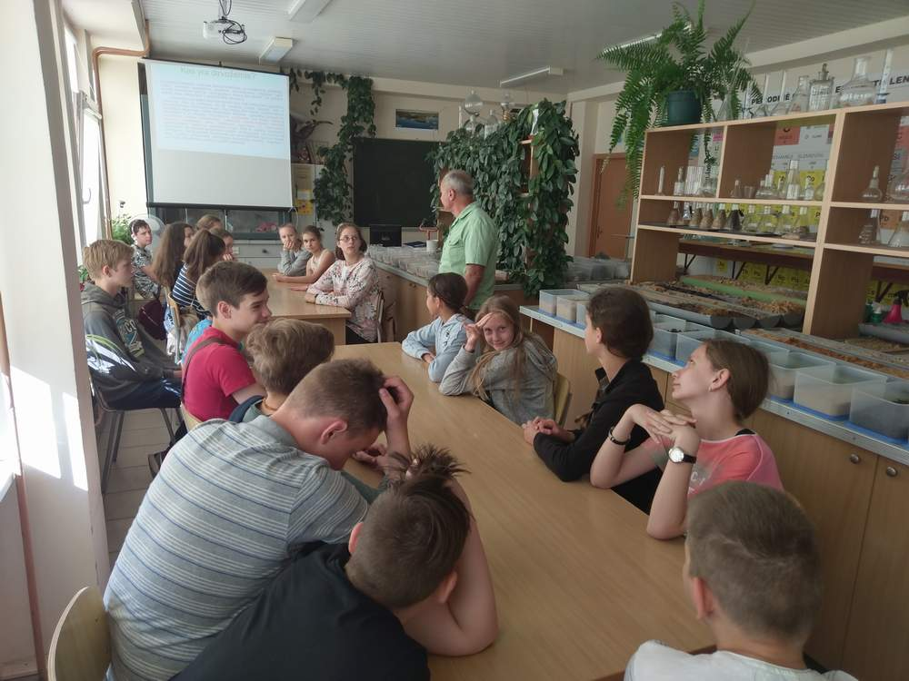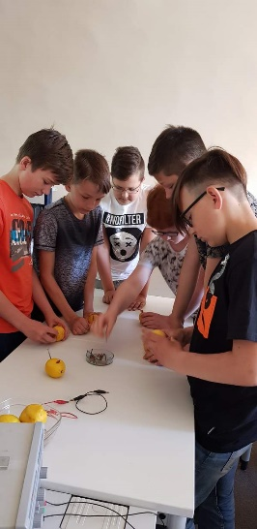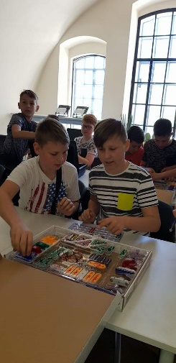
5a ir 5b klasių mokiniai lankėsi VII-ajame Forte, kur galėjo "pasimatuoti" chemikų, fizikų ir matematikų profesijas. Jaunieji fizikai gebėjo net iš citrinų "išspausti" elektros energiją ir sumontuoti variklį. Tuo tarpu chemikai bandė "išgauti" auksą ar cheminių medžiagų pagalba "pasigaminti; melo detektorių. Jaunieji matematikai, išmokę atskirti briliantą nuo deimanto , galiausiai savo "pasigamintą" deimantą kartu su sertifikatu išsivežė namo.

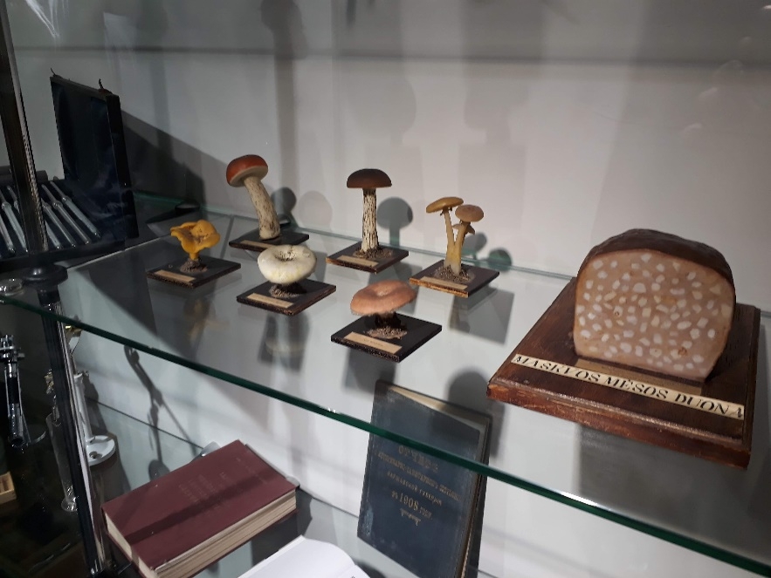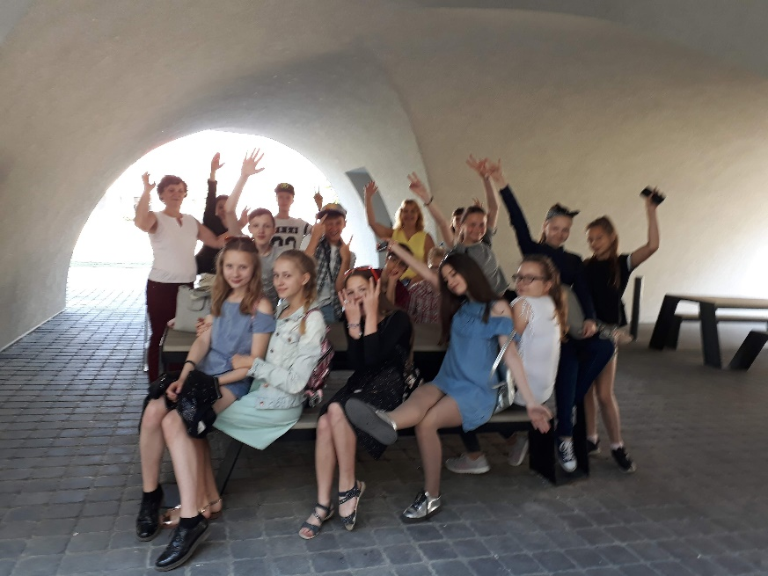
6b klasės mokiniai lankėsi LSMU veterinarijos fakultete. Šis fakultetas vienintelis Lietuvoje rengia veterinarijos gydytojus, veterinarinės maisto saugos specialistus. Šios katedros profesorė D.Zaborskienė papasakojo apie fakulteto veiklą, parodė kokie tyrimai atliekami laboratorijoje, paaiškino kaip svarbu žinoti apie sveiką mitybą, jos taikymą maisto gamybos grandinėje.

